INFORME DE ESTADISTICAS GENERALES, PRIMER TRIMESTRE
ENERO, FEBRERO Y MARZO DE 2024
DEPARTAMENTO DE RECURSOS HUMANOS.-



Jefa de Recursos Humanos

EMPLEADOS CON VACACIONES ANUALES
MESES | FEMENINO | MASCULINO | TOTAL EMPLEADOS CON VACACIONES ANUALES
Enero | 3 | 24 | 27
Febrero | 3 | 14 | 17
Marzo |  | 13 | 13

A continuación se muestran en grafica el total de empleados con vacaciones anuales de Enero a Marzo de 2024.-
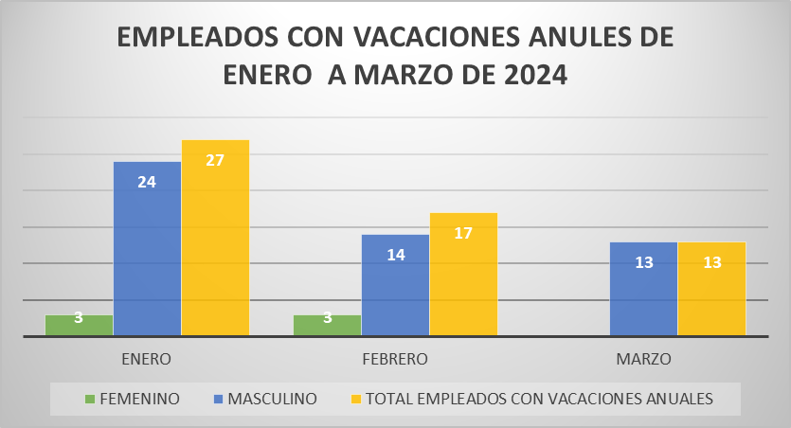

EMPLEADOS QUE HAN RENUNCIADO EN LA MUNICIPALIDAD
MESES | FEMENINO | MASCULINO | TOTAL EMPLEADOS QUE HAN RENUNCIADO
Enero | 4 | 2 | 6
Febrero | 1 | 1 | 2
Marzo | 1 | 4 | 5

A continuación se muestran en grafica el total de empleados con que han renunciado de Enero a Marzo de 2024.-
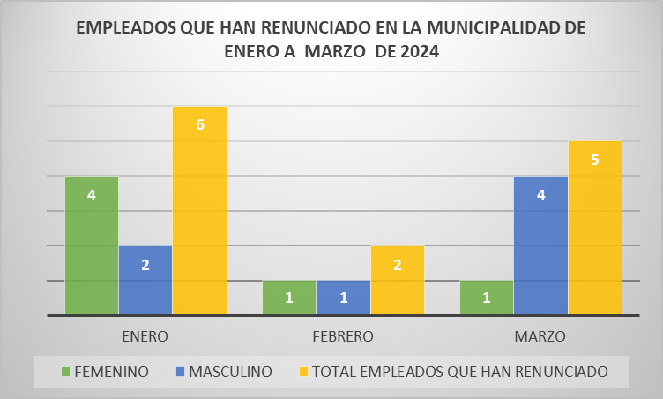

EMPLEADOS CON PERMISO DE ESTUDIO
MESES | FEMENINO | MASCULINO | TOTAL EMPLEADOS CON PERMISO DE ESTUDIO
Enero | 6 | 7 | 13
Febrero | 6 | 7 | 13
Marzo | 6 | 7 | 13

A continuación se muestra en grafica el total de empleados con permiso de estudio en la Municipalidad de Enero a Marzo de 2024.

EMPLEADOS CON PERMISO SIN GOCE DE SUELDO
MESES | FEMENINO | MASCULINO | TOTAL EMPLEADOS SIN GOCE DE SUELDO
Enero | 1 | 1 | 2
Febrero | 1 | 1 | 2
Marzo | 2 | 2 | 4

A continuación se muestra en grafica el total de empleados con permiso sin goce de sueldo los cuales solicitan de 15 días a 2 meses sin goce de sueldo en la Municipalidad de Enero a Marzo de 2024

PERMISOS COMPENSATORIOS
 | FEMENINO | MASCULINO | TOTAL COMPENSATORIOS
ENERO | 18 | 29 | 47
FEBRERO | 16 | 8 | 24
MARZO | 3 | 5 | 8
TOTAL |  |  | 79

A continuación se muestra en grafica el total de empleados con permiso compensatorio en la Municipalidad de Enero a Marzo de 2024.-

PERMISOS DEL ISSS
 | FEMENINO | MASCULINO | TOTAL ISSS
ENERO | 96 | 67 | 163
FEBRERO | 129 | 47 | 176
MARZO | 47 | 33 | 80
TOTAL |  |  | 419

A continuación se muestra en grafica el total de empleados con permisos del ISSS en la Municipalidad de Enero a Marzo de 2024.-

PERMISOS MISION OFICIAL
 | FEMENINO | MASCULINO | TOTAL MISION OFICIAL
ENERO | 24 | 20 | 44
FEBRERO | 30 | 36 | 66
MARZO | 25 | 6 | 31
TOTAL |  |  | 141

A continuación se muestra en grafica el total de empleados con permisos de Misión Oficial en la Municipalidad de Enero a Marzo de 2024.-

PERMISOS PERSONALES
 | FEMENINO | MASCULINO | TOTAL PERSONALES
ENERO | 145 | 157 | 302
FEBRERO | 132 | 132 | 264
MARZO | 56 | 61 | 117
TOTAL |  |  | 683

A continuación se muestra en grafica el total de empleados con permisos Personales en la Municipalidad de Enero a marzo de 2024.-

PERMISOS POR ENFERMEDAD GRAVE
 | FEMENINO | MASCULINO | TOTAL POR ENFERMEDAD GRAVE
ENERO | 9 | 1 | 10
FEBRERO | 9 | 1 | 10
MARZO | 9 | 0 | 9
TOTAL |  |  | 29

A continuación se muestra en grafica el total de empleados con permisos por enfermedad Grave de familiar en la Municipalidad de Enero a Diciembre de 2024.-

INCAPACIDADES QUE GENERAN SUBSIDIO
 | FEMENINO | MASCULINO | TOTAL QUE GENERAN SUBSIDIOS
ENERO | 5 | 19 | 24
FEBRERO | 9 | 26 | 35
MARZO | 10 | 9 | 19
TOTAL |  |  | 78

A continuación se muestra en grafica el total de empleados con Incapacidad que Generan Subsidio en la Municipalidad de Enero a marzo de 2024.-

INCAPACIDADES QUE NO GENERAN SUBSIDIO
 | FEMENINO | MASCULINO | TOTAL QUE NO GENERAN SUBSIDIOS
ENERO | 38 | 46 | 84
FEBRERO | 40 | 35 | 75
MARZO | 24 | 25 | 49
TOTAL |  |  | 208

A continuación se muestra en grafica el total de empleados con Incapacidad que no Generan Subsidio en la Municipalidad de Enero a marzo de 2024.-

PERMISOS SIN GOCE SALARIAL
 | FEMENINO | MASCULINO | TOTAL QUE SIN GOCE SALARIAL
ENERO | 3 | 12 | 15
FEBRERO | 6 | 19 | 25
MARZO | 5 | 8 | 13
TOTAL |  |  | 53

A continuación se muestra en grafica el total de empleados con Permiso sin Goce Salarial de dos horas a 3 días que solicitan los empleados en la municipalidad de Enero a Marzo de 2024.-

PERMISOS POR PATERNIDAD
 | MASCULINO | FEMENINO | TOTAL POR PATERNIDAD
ENERO | 0 |  | 0
FEBRERO | 0 |  | 0
MARZO | 3 |  | 3
TOTAL |  |  | 3

A continuación se muestra en grafica el total de empleados con Permiso por paternidad en la Municipalidad de Enero a Marzo de 2024.-

MONTO DE HORAS EXTRAS PAGADAS
MESES | MONTO DE HORAS EXTRAS | FEMENINO | MASCULINO | TOTAL EMPLEADOS
Enero | $ 5.445,00 | 10 | 68 | 78
Febrero | $ 3.132,87 | 2 | 35 | 37
Marzo | $ 2.236,08 | 1 | 27 | 28

A continuación se muestra en grafica el total de horas extras pagadas en la Municipalidad de Enero a Marzo de 2024.-

PERMISOS POR DUELO
 | FEMENINO | MASCULINO | TOTAL POR DUELO
ENERO |  | 2 | 2
FEBRERO |  |  | 0
MARZO |  |  | 0
TOTAL |  |  | 2

A continuación se muestra en grafica de permisos por duelo en la Municipalidad de Enero a Marzo de 2024.-

